Rehausse panda 4x4

Matériel nécessaire :

2 amortisseurs arrières de AUTOBIANCHI y10. (plus long)
2 ressorts arrière de Audi 80 vieux modèle année 80. (super facile à trouver à la casse)
Une barre de fer plat (40 x 6 mm) coupée en 4 morceaux de 13 cm.
4 pneus en 165/70/14 (modèle présenté pneu réchappé LAURENT modèle LCZL environ 70€/pneux)
4 jantes en 14 pouces par 5 pouces1/2. Les miennes proviennent d’ une Lancia Dedra.(facile à trouver en casse auto)
Poste à soudé. Celui utilisé ici est un poste automatique à l’argon.
Une bombe de peinture couleur indifférent ou de galvanisation à froid.
Un embout coudé d’échappement.(chromé ou non on s’en fiche du moment qu’il soit coudé)

- changer les ressorts avant par ceux des Audi 80.
Le gain en garde au sol est de 3 centimètres à l’avant.
Attention le nouveau ressort est assez difficile à comprimer en raison de la présence d’une spire supplémentaire.
(conseils : s’assurer que les arbres de transmission soient récents et en bon état surtout au niveau des soufflets coté boite risque de fissure et pour les plus bricoleurs, placer une sangle anti-débattement pour protéger l’amortisseur des chocs en bout de courses.

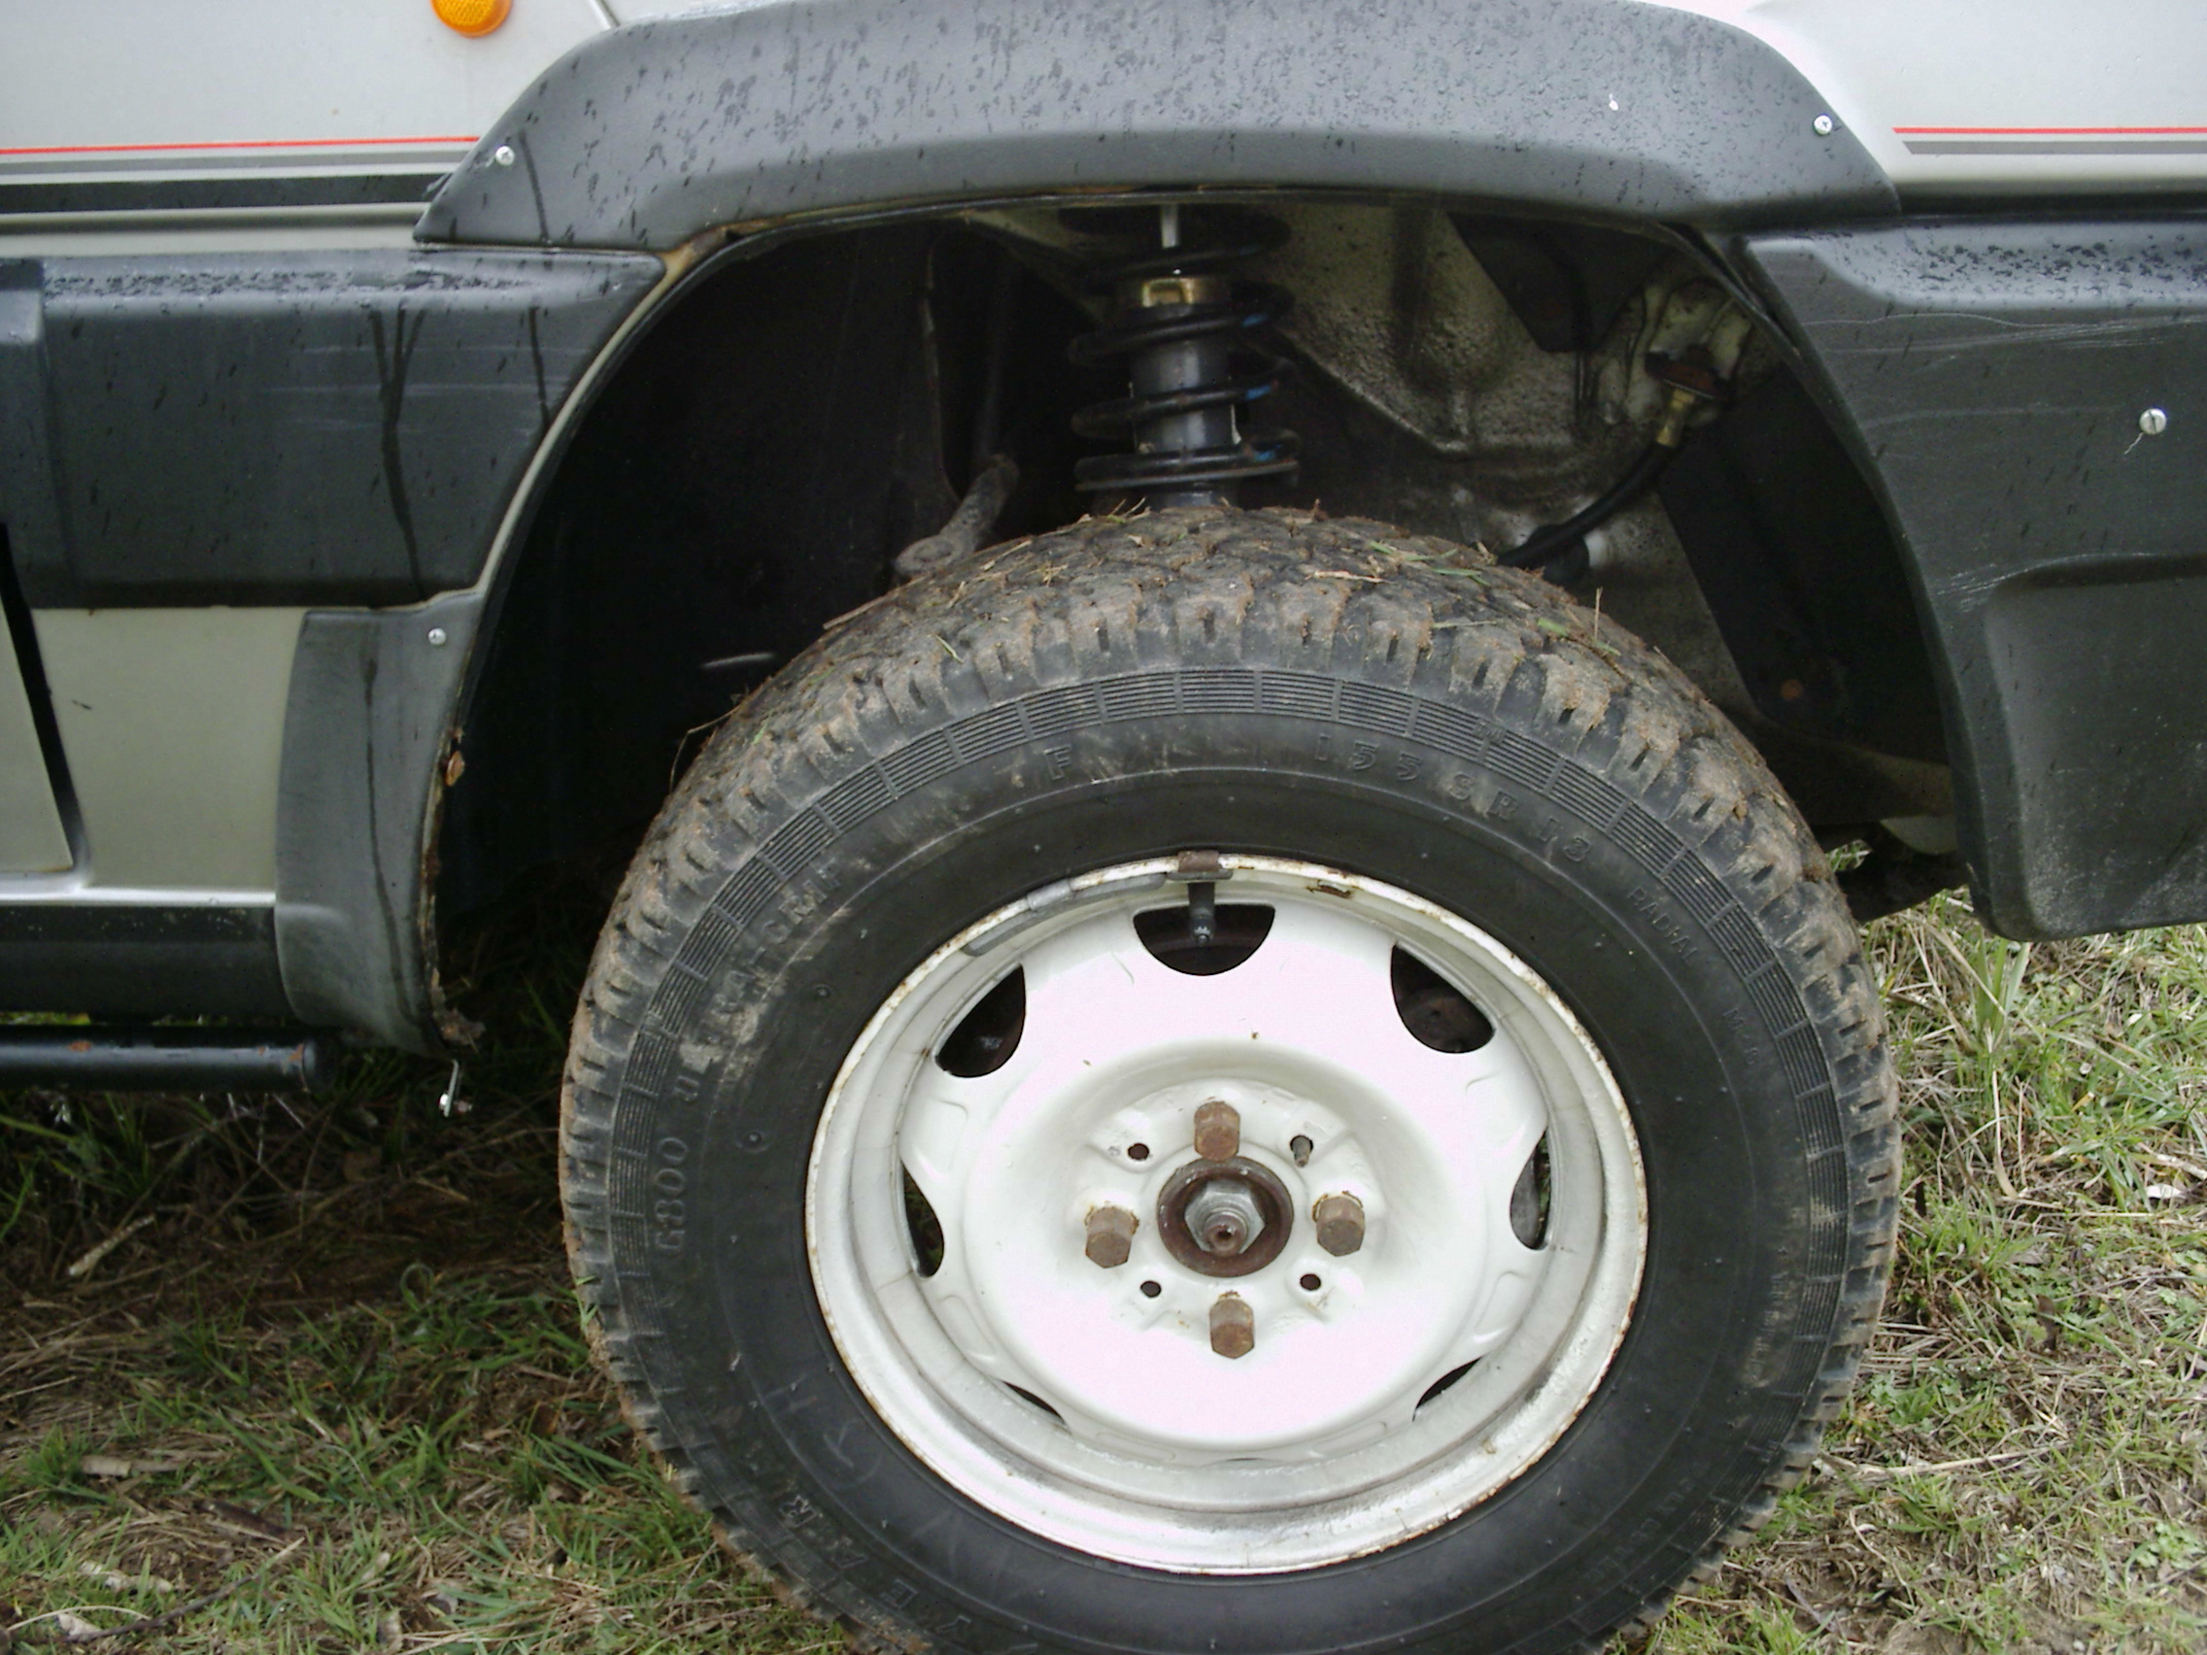

- Rehausse de l’arrière.

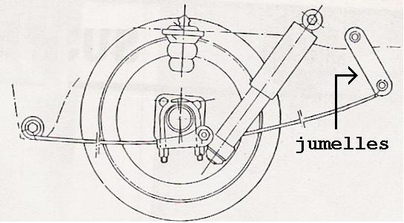

Le principe consiste à allonger les jumelles afin d’écarter la lame de ressort du châssis.
On coupe les jumelles, on rajoute un bout de fer et on soude copieusement.

a) Démonter les jumelles de suspension. Bien les nettoyer et retirer les silentblocs.
b) Couper les jumelles en deux parties égales.
Poncer les pièces afin d’enlever la rouille.
Poncer les 4 pièces de fer plat de 40x 5 mm et chanfreiner les bords.

c) Superposer les jumelles et les morceaux de fer plat comme indiqué ci-dessous.

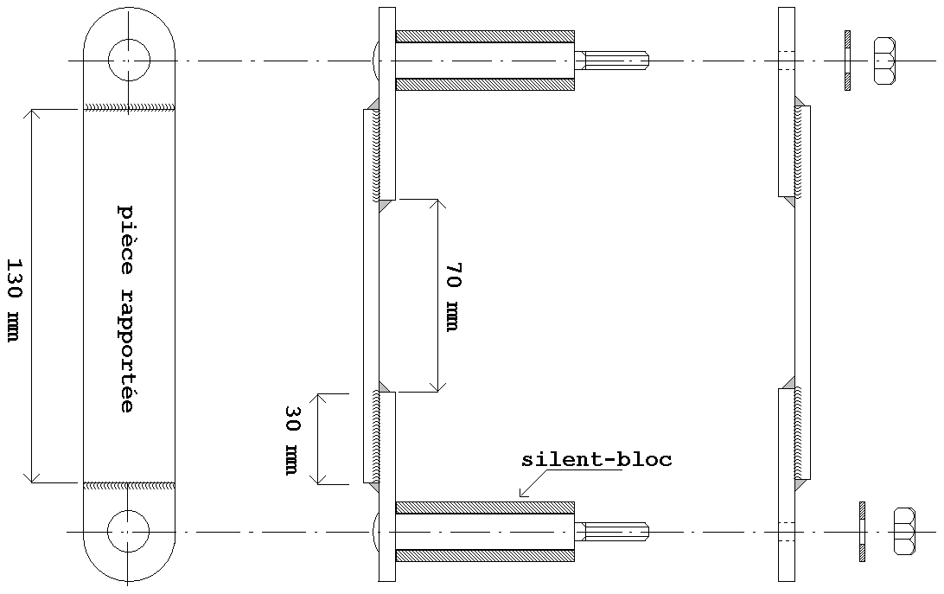

Respecter une superposition de 3 centimètres de chaque cotés.
Respecter les alignements.
d) Souder les pièces ainsi positionnées. (Soyez généreux en matière)
Nettoyer tout ça à la brosse et passer une couche de galvanisation ou de peinture afin de prévenir la rouille. Remettre les silentblocs. (Utiliser du dégrippant liquide)

Avant de remonter les jumelles :
Avec cette modif il apparaît deux petits problèmes. Les jumelles rallongées se trouvent maintenant dans la trajectoire du pot d’échappement et lorsque la voiture est chargée, les jumelles se déplaçant vers l’arrière viennent pousser le pare-choc. Donc :
- repérer l’endroit du pare-choc qui touche les jumelles et enlever deux centimètres de plastique.
- Découper le tube d’échappement environ 5 cm après la dernière fixation au châssis.
- Placer l’embout d’échappement coudé de façon à diriger les gaz dans une direction sans obstacles. (moi c’est vers le bas)
Remonter les jumelles de suspensions. (Utiliser une huile dégrippante pour faciliter l’introduction. La graisse, l’huile ou l’eau de conviennent pas)
S’assurer que l’embout d’échappement ne se trouve pas dans la trajectoire des jumelles ou autre chose.
Procéder au changement des amortisseurs par ceux des autobianchy Y10.

- ensuite
Monter ou faire monter les pneus en 165/70/14 sur les nouvelles jantes.
Changer les anciennes roues par les nouvelles. (Le mieux est de placer un élargisseur de voie de 20 mm sur les roues arrières.) --trouvable chez norauto--
Contrôler les passages de roues afin de déterminer les zones de contact.

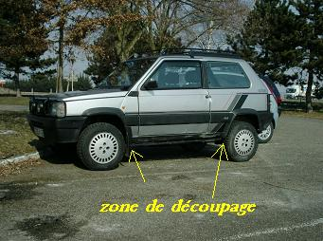

Les coins concernés nécessitent une découpe à la disqueuse. Enlever 5 cm au moins.

Trouver vous un petit fossé afin de placer le véhicule en croisement de pont extrême (une roue au moins quitte le sol) et regarder si les roues touchent la carrosserie.

Toutes les zones de découpes doivent être traitées contre la corrosion.
Braquer les roues afin de déterminer les points de contact dans les passages de roues. Normalement en braquant les roues à droite il y a un contact du coté conducteur avec une tôle qui surplombe la boite de vitesse. Un petit coup de marteau suffit.

Important : ne pas circuler sur la route avec de tels pneus vous êtes verbalisable.

- RESULTAT

La rehausse opérée par les ressorts et la nouvelle taille de pneumatique occasionne une surélévation de 5 cm de l’auto (environ).
Le débattement à l’arrière est augmenté de 6 cm en opposition.
A l’avant le débattement n’est pas augmenté, mais en position statique la nouvelle garde au sol devient honorable.
La nouvelle garde au sol est de 19 cm sous le nez de moteur, 30 centimètres sous caisse et 25 cm sous le nez de pont arrière.
Les angles d’attaques, ventrales et de fuites permettent d’attaquer des murs et des bosses avec moins de soucis.

Les petits plus :

Les points faibles de la panda 4x4 sont connus ce qui facilite la fiabilisation.

- la garde au sol sous le moteur qui touche fréquemment les obstacles : placer une tôle épousant la forme de la cage du moteur. La cage et la tôle forment une carapace à toute épreuve et facilite la glisse sur terrain mou. (Boue, neige et eau)

- graissage mensuel du croisillon d’arbre de transmission arrière. (évite un bruit du au jeu dans l’ensemble mécanique)

- s’assurer que l’arrivée d’air moteur soit débranchée au niveau du filtre à air lors de passage de gués profonds. En l’absence de schnorkel l’air entre derrière le pare choc avant en remontant par la grosse durite qui vient au filtre à air. L’eau peut entrer au niveau du pare choc (et là pas bon). La hauteur du filtre à air plus honorable permet de rouler jusqu'à 60 cm d’eau. Voir plus à faible allure.

- Les réglages moteurs doivent permettre de disposer d’un max de couple rapidement. Pour les heureux possesseurs de moteurs à carburateur, privilégier un mélange riche et une avance d’allumage très agressive. Au réglage d’origine de la vis de richesse desserrer d’un dixième de tour. Régler la tête d’allumage en procédant à tâtons dans une montée. Ne faire que des démarrages en cote en essayant plusieurs positions de l’allumeur. Ne déplacer l’allumeur que par tranche de 1 millimètre. Le top consiste à obtenir une montée en régime la plus rapide possible sans avoir de cliquetis ou de ronronnement rauques du moteur. Il n’y a pas de valeurs fixes de calage de l’allumage, tout dépend de l’ancienneté des pièces constituant l’allumage.

- Des barres de seuil de porte peuvent être installée pour protéger des bas de caisse latéraux. A faire soit même sur mesure.

Bon courage

